Как защититься от гриппа и ОРВИ
Вирусы гриппа и коронавирусной инфекции вызывают у человека респираторные заболевания разной тяжести. Симптомы заболевания аналогичны симптомам обычного (сезонного) гриппа. Тяжесть заболевания зависит от целого ряда факторов, в том числе от общего состояния организма.

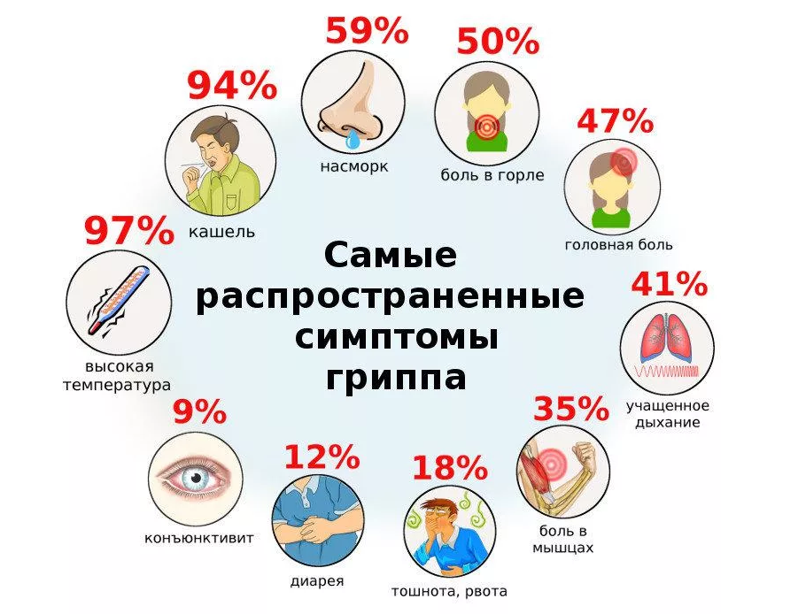


Запомни!
Как передается вирус? (пути передачи)
• воздушно-капельный - при кашле, чихании, разговоре;
• воздушно-пылевой - с пылевыми частицами в воздухе;
• контактно-бытовой - через рукопожатия, предметы обихода.

Ты можешь сразиться с вирусом!


Правило 1. Гигиена рук. Мойте руки с мылом или обрабатывайте антисептиком после возвращения с улицы, из школы, после посещения туалета, контакта с другими людьми, перед едой.

Правило 2. Регулярно дезинфицируйте телефоны, оргтехнику и поверхности, к которым прикасаетесь.
Правило 3. Не ешьте из общих упаковок, посуды. Не пользуйтесь общими кружками, вилками, ложками.

Правило 4. Соблюдайте дистанцию.
Вирусы передаются от больного человека к здоровому воздушно-капельным путем, чаще всего при чихании, кашле, разговоре.
Соблюдение дистанции препятствует передаче вирусов. Поэтому необходимо соблюдать расстояние не менее 1,5 метра друг от друга.

Правило 5. Соблюдайте правила респираторного этикета.

Всегда при чихании и кашле нужно прикрывать рот и нос салфеткой и выбросить ее сразу же после использования в мусорное ведро. После чего необходимо вымыть руки с мылом.
Правило 6. При посещении общественных мест, в транспорте обязательно используйте защитную маску.

Правило 7. Будьте позитивны. Люди, которые настроены оптимистично, легче переносят заболевания и быстрее выздоравливают.
Правило 8. Регулярно проветривайте помещение.
Правило 9. Если почувствовали недомогание – сообщите об этом педагогу или родителям.
И помните, что самым надежным способом профилактики гриппа является

вакцинация!
ГКУЗ РХ «Республиканский центр общественного здоровья
и медицинской профилактики»

